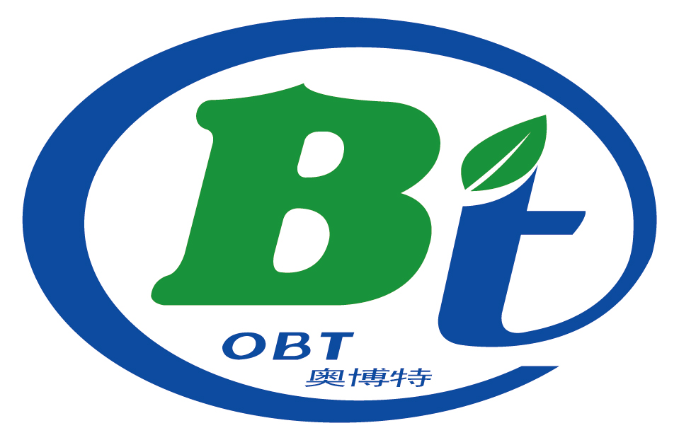

有机产品认证申请书

□初次认证 □再认证

申请单位：

法人/负责人（签字/盖章）：

申请日期： 年 月 日

贵州奥博特认证有限公司
地址：贵州省贵阳国家高新区长岭南路31号国家数字内容产业园5楼
邮编：550081 电话：0851-87102226 传真：0851-87102229

注 意 事 项

- 本表必须如实填写，所有栏目不得空缺，不适用内容需填写“/”,不填写的须说明理由。
- 本表涂改后无确认单位确认章（或签字）无效。
- 本表交付后不再受理补充修改说明材料。
- 本表应打印或用黑墨水、签字笔正楷填写，否则不予受理。
- 本表无法人（负责人）签字（手签）和单位盖章视为无效。

有机产品认证申请单位承诺书

作为有机产品认证申请单位和生产者，我自愿向奥博特认证有限公司申请有机产品认证，并做出如下承诺：
- 我认真地学习了GB/T19630《有机产品 生产、加工、标识与管理体系要求》，完全了解该标准的要求。
- 我建立和实施了文件化的有机产品管理体系，并有效运行。
- 我生产、加工、经营的产品符合相关法律法规、质量安全卫生技术标准及规范的基本要求，所提供资料的内容都是真实的。
- 我支持内部检查员的工作，保证不影响其工作的独立性。
- 我同意严格履行认证合同并及时支付认证的相关费用。
- 我完全清楚申请认证并不意味着获得认证。
- 我保证按照奥博特认证有限公司和其委派的检查员提出的合理整改要求改进工作。
- 我保证允许奥博特认证有限公司委派的检查员进入所有与认证相关区域进行检查，并提供所有相关文件，包括财务记录。
- 我同意如果认证证书被暂停或撤消，将立即停止使用相应的认证证书和认证标志。

申请单位（公章）：
法定代表人（签字）：

1、申请单位基本情况
申请单位中文名称
申请单位英文名称
统一社会信用代码
经济类型* |  |  |  |  |  |  | 企业类型*
注册办公地址
邮政编码 |  |  |  |  |  | 电话 |  |  |  |  |  |  | 传真
电子信箱 |  |  |  |  |  |  |  |  |  |  | 网址
法定代表人姓名 |  |  |  |  |  | 职务 |  |  | 电话号码 |  |  |  |  |  | 手机号码
联系人姓名 |  |  |  |  |  | 职务 |  |  | 电话号码 |  |  |  |  |  | 手机号码
失信信息 | □有 □无 |  | 备注：
证书、合同、发票邮寄地址
邮政编码 |  |  |  |  | 联系人 |  |  |  |  |  |  |  |  | 电话
注册资本（万元） |  |  |  |  | 员工人数 |  |  |  |  |  |  | 技术人员数
注：1.“经济类型”指“国有”“股份制”“私营”等。
2.“企业类型”指“种植业”“野生采集”“食用菌栽培”“养殖业”“水产业”“加工业”“经营者”。
2、申请认证产品基本情况
序号 | 产品名称¹ | 商品名称¹ |  | 规模  （亩/尾/头/只） | 预计产量（吨） | 预计年产值（万元）  （总产量×市场价格）
1
2
3
认证基地总面积（亩）
注：1.如产品较多，请另附表格。
2.产品名称是指对应产品在《有机产品认证目录》中的名称；产品描述是指产品的商品名（含商标信息）。
3.如申请缩短或免除转换期，请另填写《缩短、免除转换期申请书》。
3、上年度颁证产品基本情况（再认证时适用）
序号 | 产品名称 | 商品名称 | 有机产品 |  | 有机产品转换期第 年
序号 | 产品名称 | 商品名称 | 规模  （亩/尾/头/只） | 产量（吨） | 规模  （亩/尾/头/只） | 产量  （吨）
1
2
3
注：如产品较多，请另附表格。
4、上年度有机产品销售基本情况（再认证时适用）
产品名称 | 销售总量（吨） | 销售额（万元） |  | 销售地区
产品名称 | 销售总量（吨） | 国内 | 境外 | 销售地区
5、请申请人按照《有机产品认证（再认证）文件资料清单》提供相关材料。

